附件3
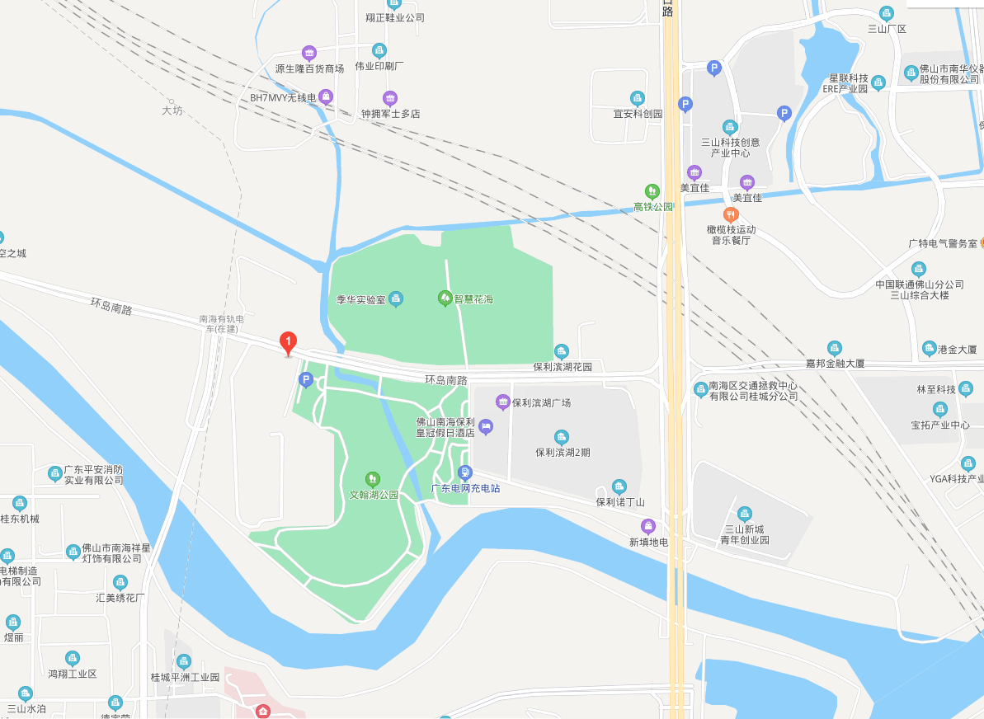
交通指引

活动地点
会议地点

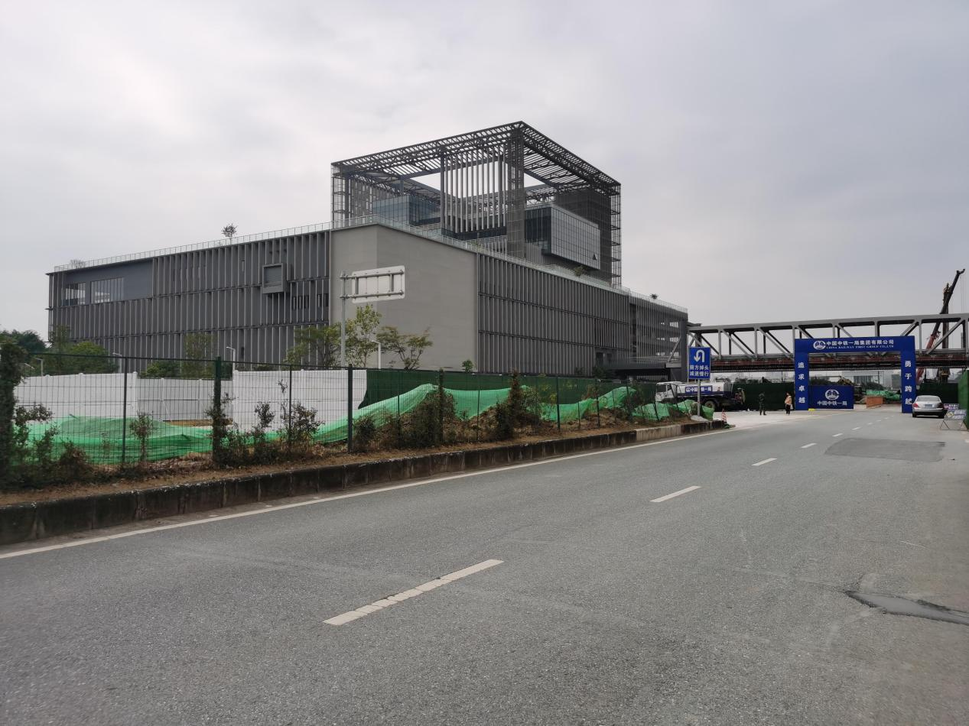
季华实验室C区办公楼
车辆行驶方向

车辆行驶方向
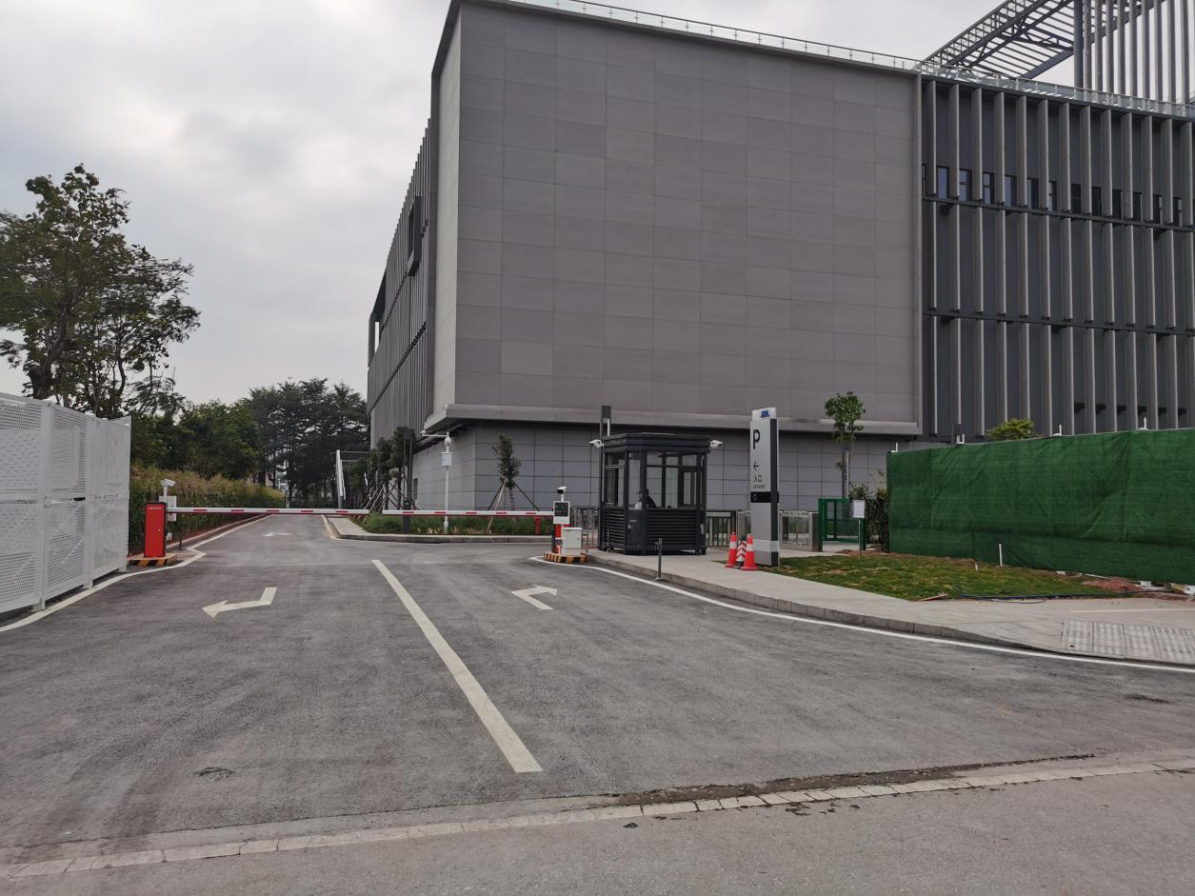
季华实验室C区办公楼

C区门岗
活动现场入口

参会人员可通过导航软件搜索地址“季华实验室C区（佛山市南海区桂城街道环岛南路28号）”导航前往，可开车进入C区门岗，进入大门后右拐，可停车在二、三楼，请准备好纸质会议通知，便于安保人员查验放行，场地停车免费。

